БРАСОВСКИЙ 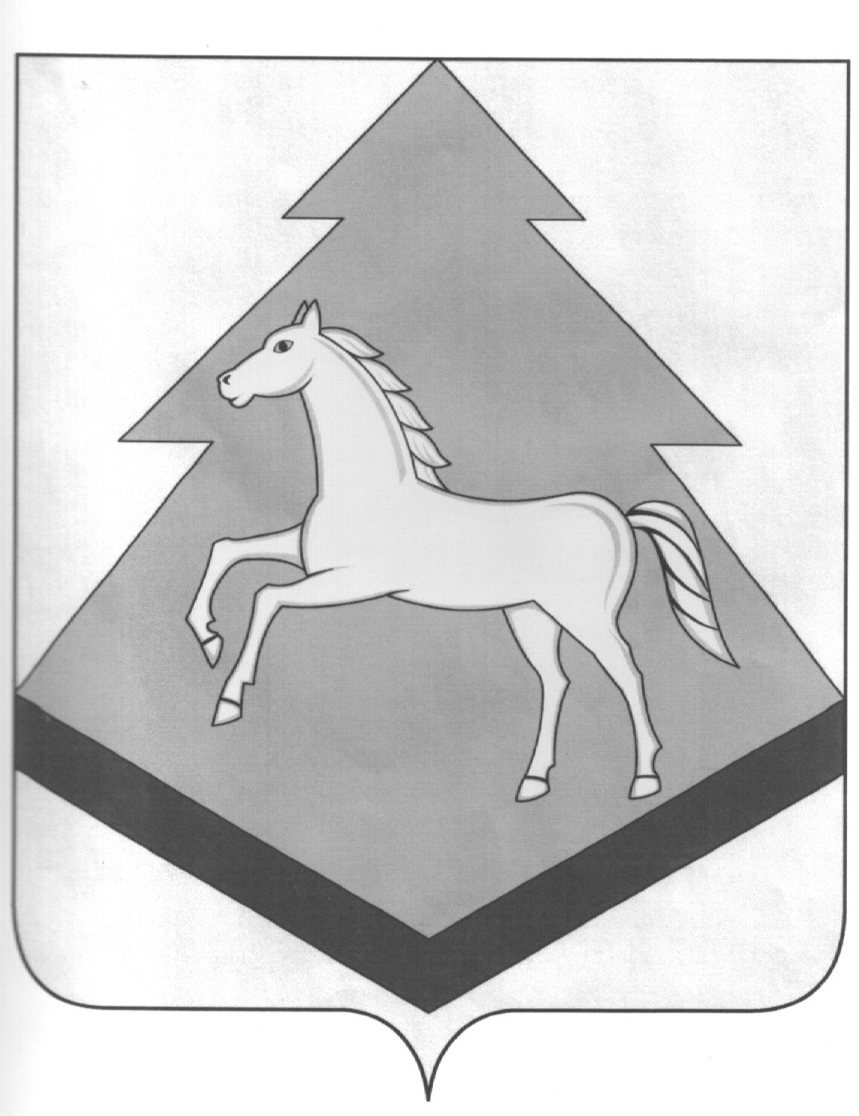 РАЙОННЫЙ
СОВЕТ НАРОДНЫХ ДЕПУТАТОВ

РЕШЕНИЕ
« 28 » апреля 2023 г. № 6-273
рп. Локоть

О внесении изменений в Решение Брасовского
Районного Совета народных депутатов « О
бюджете Брасовского муниципального района
Брянской области на 2023 год и на плановый
период 2024 и 2025 годов.

Руководствуясь Бюджетным кодексом Российской Федерации, Федеральным законом от 06.10.2003 г № 131-ФЗ « Об общих принципах организации местного самоуправления в Российской Федерации » , Брасовский районный Совет народных депутатов

РЕШИЛ :
Внести в Рещение Брасовского районного Совета народных депутатов « О бюджете Брасовского муниципального района Брянской области на 2023 год и на плановый период 2024 и 2025 годов» следующие изменения :

- Абзац 2 пункта 10 изложить в новой редакции :
« увеличение бюджетных ассигнований за счет межбюджетных трансфертов из областного бюджета сверх объемов, утвержденных настоящим Рещением или сокращением указанных ассигнований на основании полученного уведомления о предоставлении субсидий, субвенций, иных межбюджетных трансфертов, имеющих целевой назначение, на суммы указанных в нем средств».
- В приложении 6 таблицы 1 наименование изложить в новой редакции :
» распределение дотаций на поддержку мер по обеспечению сбалансированности бюджетов поселений из бюджета Брасовского муниципального района Брянской области на 2023 год и на плановый период 2024 и 2025 годов».
- В приложении 6 таблицы 2 наименование изложить в новой редакции :
« распределение дотаций на выравнивание бюджетной обеспеченности поселений за счет средств областного бюджета на 2023 год и на плановый период 2024 и 2025 годов».
- В приложении 6 таблицы 3 наименование изложить в новой редакции :
« распределение субвенции бюджетам поселений на осуществление отдельных государственных полномочий Российской Федерации по первичному воинскому учету органами местного самоуправления поселений муниципальных и городских округов на 2023 год и на плановый период 2024 и 2025 годов».
- Настоящее Решение районного Совета народных депутатов вступает в силу с момента подписания и подлежит размещению на официальном сайте администрации района в сети Интернет.

Глава района, председатель районного
Совета народных депутатов В.А.Иванютин

